- Diketahui Konsentrasi HBr = 0,03 M Tentukan PHnya

- Tentukan Jenis Larutannya Jika Konsentrasi Larutan X 0,00002 M ( Log 2 = 0,01 )

- Hitunglah PH Larutan
- HCl 0,05 M (Log 5 = 0,1)
- CaOH 10⁻⁴ M

- Tentukan PH BaOH Jika Konsentrasinya 0,0005 M

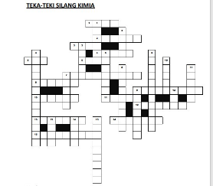
Jawaban
- Konsentrasi Hbr 0,03m Tentukan phnya
PH = -log 3 10-2
PH = 2 -log3

- PH = - log (H⁺⁾
= - log ² . 10⁻⁵
= - 0,01 + 5
= 4,99

- a. HCl 0,05 m log 5 = 0,1
PH = -log 5 10⁻²
PH = 2 – 0,1
PH = 1,9

b. CaOH 10⁻⁴M
PH = -log 10⁻⁴
PH = 4 -log

- PH = - log 5 10⁻⁴
PH = 4 -log 5

- Mendatar
1. Asam
2. A
3. Asam
4. Unsur
5. Ion
6. Basa
7. Netralisasi
8. Asam Urat
9. Potensi
10. Kunyit
11. Merah
12. Molekul
13. Oksigen
14. Listrik
15. Kertas Lakmus ( Ga yakin sy)

Menurun
1. Lakmus
2. Biru
3. Sabun
4. Ion Hidroksida
5. Natrium
6. Fenolftaleina
7. Pahit
8. Logam
9. Ph meter
10. Elektron
11. Logam
12. SPU
13. Soda
14. Emas
15. Arhenius

